Oddelek za filozofijo/Department of Philosophy

Mednarodni študentski simpozij/International Student Symposium

ŠTUDENTSKI FILOZOFSKI SIMPOZIJ 2016
PHILOSOPHY STUDENTS’ SYMPOSIUM 2016

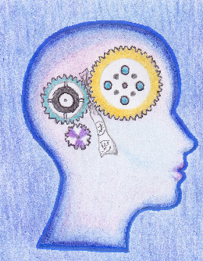

Maribor 10. – 11. 5. 2016
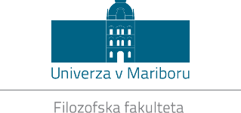
Program/Programme
Torek/Tuesday 10. 5. 2016
Prostor/Room 0.2/FF
10:00 – 10:30 Pozdravni govori/Welcome speeches
10:30 – 11:00 Špela Arzenšek (Maribor) Feminizem v islamskem svetu
11:00 – 11:30 Joytri Sarkar (Maribor) Comparison between Buddhist and Aristotle‘s Virtue
11:30 – 11:45 Odmor/Break
11:45 – 12:15 Ivan Jarnjak (Zagreb) Benjamin, avangarda i iskustvo nadrealizma
12:15 – 12:45 Helena Zemljič (Maribor) Metafora – slika v interakciji
12:45 – 14:15 Kosilo/Lunch
14:15 – 14:45 Neja Kaiser (Maribor) Ali je »pornografija« v likovni umetnosti moralno dopustna?
14:45 – 15:15 Danijel Davidović (Maribor) Primernost okoljske fenomenologije
15:15 – 15:30 Odmor/Break
15:30 – 16:00 Ožbej Račečič (Maribor) Fenomenologija Jana Patočke
16:00 – 16:30 Urška Martinc (Maribor) Filozofija biologije: Ali je Aristotelova biologija vključevala klasifikacijo in taksonomijo?

Sreda/Wednesday 11. 5. 2016
Prostor/Room 0.2/FF
10:00 – 10:30 Alen Lipuš (Maribor) V čem je problem problema duha in telesa?
10:30 – 11:00 Maša Sitar (Maribor) Intuicija v miselnih eksperimentih
11:00 – 11:30 Tadej Todorović (Maribor) Večvrstna realizacija pod mikroskopom – možni ugovori
11:30 – 11:45 Odmor/Break
11:45 – 12:15 Tim Koprivnik (Maribor) Ne gre za spoznavanje objektivnega sveta, gre za reševanje problemov – zagovor instrumentalizma/pragmatizma v filozofiji znanosti/epistemologiji
12:15 – 12:45 Maja Repina (Maribor) Jean-François Lyotard o vednosti
12:45 – 13:15 Žan Petek (Maribor) Legalizacija prepovedanih substanc in postopkov
13:15 – 14:45 Kosilo/Lunch
14:45 – 15:15 Tomaž Koltai (Maribor) Od kod smo vzeli števila?
15:15 – 15:45 Anže Ipavic (Maribor) Ali bi morali živeti v matrici?
Φ Vljudno vabljeni! Φ

